劳保法

单选20\*1 多选10\*1 名词解释 5\*3 简答3\*5 论述15\*1 案例25

论述（1）合同法 看法条 （2）工资支付（给材料写论述）

案例（1）劳动合同 （2）工伤

劳动合同法 劳动保险条例

第一章

劳动关系的界定（客观无定义 用2005年劳动部12号文件）

第二章（2分或3分 选择或名词解释）

劳动法的适用范围

1. 劳动者 劳动年龄的概念
2. 单位 依法成立需要许可、执照的（劳动法中的用人单位：机关事业单位中介机构也算；在劳动合同法中：一些未经登记的主体也算）*应该是了解一下*

劳动年龄

劳动就业概念

了解就业政策的变迁（1980-计划经济 2007-市场经济 《就业促进法》2条规定自主择业

保障平等就业权（核心问题——什么是就业歧视，怎么保障劳动者权益）看《就业促进法》《劳动法》

第三章 劳动合同法（50分 单选多选名词解释2-3个 简答1-2 论述1 案例一个劳动合同一个工伤）

看《劳动合同法》《劳动合同法实施条例》《劳动争议案件适用法律解释》

第五章 （选择＋名词解释可能）

工时方面（36条、38条了解一下）概念

特殊工时制度（不定时工作制和综合计算工作制）

看行政规章《劳动部关于企业实行不定时工作制和综合计算工时工作制的审批办法》（法条说怎么适用？与制度工时联系在一起）（有个ppt 27.5天啥的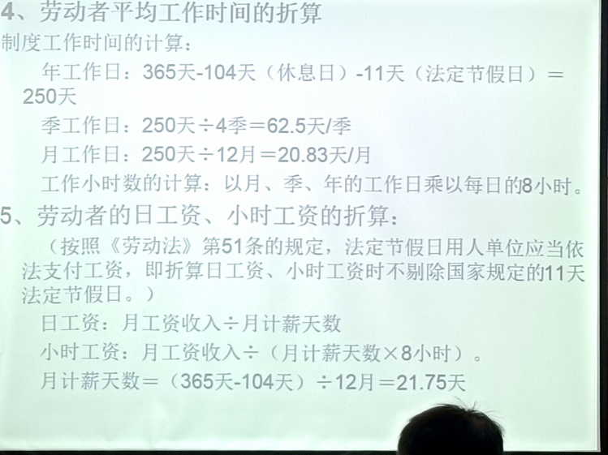

延时劳动 看《劳动法》

休息休假制度 看《全国年节及纪念日放假办法》1949 2007版本

带薪年休假 看《职工带薪年休假条例》

1. 工资法律制度（可能是论述——最低工资标准、名词解释可能会有）

工资的概念

最低工资的概念（看劳动法）

最低工资标准调整参考因素、

《工资支付暂行规定》（选择）

1. 劳动保护法律制度

劳动安全卫生法律制度（看法条）

二、工伤认定（重点）——案例 《工伤保险条例》、《最高院14年工伤认定》

（一）应当认定为工伤的情形（《工伤保险条例》第14条）

1、在工作时间和工作场所内，因工作原因收到事故伤害的；

2、工作时间前后在工作场所内，从事与工作有关的预备性或者收尾性工作收到事故伤害的；

3、在工作时间和工作场所内，因履行工作职责受到暴力等意外伤害的；

4、患职业病的；（指企业、事业单位和个体经济组织等用人单位的劳动者在职业活动中，因接触粉尘、放射性物质和其他有毒、有害因素而引起的疾病）

5、因工外出期间，由于工作原因受到伤害或者发生事故下落不明的；

1. 在上下班途中，受到非本人主要责任的交通事故或者城市轨道交通、客运轮渡、火车事故伤害的；（机动车
2. 视同工伤情形
3. 在工作时间和工作岗位，突发疾病死亡或者在48小时之内经抢救无效死亡的；
4. 在抢险就在等维护国家利益、公共利益活动中受到伤害的；
5. 不得认定工伤或视同工伤的情形
6. 故意犯罪的；应当以司法机关的生效法律文书或者结论性意见为依据；
7. 醉酒或者吸毒的；应当以有关机关出具的法律文书或者人民法院的生效裁判为依据。无法获得上述证据的，可以结合相关证据认定；
8. 自残或者自杀的；（企业职工工伤保险试行办法：犯罪或违法；自杀或自残；斗殴；酗酒；蓄意违章；）
9. 工伤认定程序
10. 认定时间：职工发生事故伤害或者按照职业病防治法规定被诊断、鉴定为职业病，所在单位应当自事故伤害发生之日或者被诊断、鉴定为职业病之日起30日内，向统筹地区社会保险行政部门提出工伤认定申请。（工人单位未在规定的时限内提交工伤认定申请，在此期间发生的工伤待遇等有关、、、、、、、）  
    2、工伤认定时效：
11. 劳动能力鉴定
12. 工伤经治疗伤情相对稳定后存在残疾、影响劳动能力的，应当进行劳动能力鉴定。
13. 劳动能力鉴定由用人单位、工伤职工或者其近亲属向、、、
14. 工伤待遇（2分）哪些由单位负担？哪些由社保单位负担？
15. 女职工与、、、、（2分）

《2012年女职工特别保护规定》 《企业职工生育保险试行办法》

劳动法4条规定

女职工生育享受不少于九十天的产假（女性上班\不上班享有的生育津贴有什么不同？

《未成年工特殊劳动保护规定》

1. 劳动争议（四个选择、一个简答）

劳动争议仲裁受案范围（法第2条）大概率不考

仲裁员的资格认定

仲裁管辖规定

仲裁的时效

一裁终裁的适用条件

劳动仲裁和法院诉讼的衔接

第十章 社会保险法（大概三-四分）